第5课 品秋日温情，悟母爱深沉
——《秋天的怀念》教学设计
教学目标
1.积累文中重点字词，如 “瘫痪”“憔悴”“分歧” 等。
2.有感情地朗读课文，把握文章情感基调；理解课文内容，梳理母亲为 “我” 所做的事。
3.通过小组合作、探究讨论等方式，分析母子对话及细节描写，体会母爱；学习通过具体事例和细节描写表达情感的方法。
4.感受母爱的伟大与无私，体会作者对母亲的怀念与愧疚之情，珍惜亲情，学会感恩。
重点难点
【教学重点】
1.理解课文内容，体会母亲对 “我” 深沉的爱；
2.分析文中的细节描写，把握其表达效果。
【教学难点】
理解母亲 “好好儿活” 的深刻含义；体会作者在字里行间蕴含的复杂情感。
任务群
第一课时：寻迹解语，初感母爱
任务一：寻爱迹·探母亲所为
任务二：解心语·析母子对话
第二课时：抓细诉情，深悟母爱
任务三：抓细节·感母爱细微
任务四：诉亲情·悟生命之义
课时安排
2课时
教学过程
第一课时 初探春意·感官唤醒
新课导入
同学们，视频中母亲的身影是否让你们想起了自己的妈妈？母爱是世间最伟大、最无私的情感，今天我们要学习的《秋天的怀念》，就讲述了一位母亲用她全部的爱温暖瘫痪儿子的故事。让我们一同走进课文，感受这份深沉的母爱。
探究新知
【走近作者】
史铁生（1951年1月4日—2010年12月31日），出生于北京，自称是“职业是生病，业余在写作”。
代表作品：《我的遥远的清平湾》《务虚笔记》《命若琴弦》，散文《我与地坛》《合欢树》《病隙碎笔》等。
【背景资料】
20岁时不幸因病瘫痪，风华正茂的史铁生不得不终生以轮椅为伴，永远离开了正常人的生活。
他终日沉浸在自己的苦难中难以自拔。以至忽视了慈爱的母亲对他无微不至的照顾，尤其是母亲身患重病，他竟全然不知。
当他发现母亲病情很严重时，母亲却永远地离开了他。《秋天的怀念》中作者借助对几件平常小事的细致描写，来表达母子之间的似海深情。
读一读·正字音
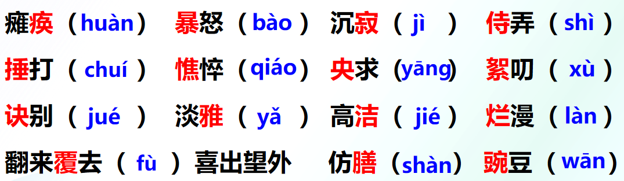
记一记·晓词义
侍弄：文中指经营照管。（常考易错）
憔悴：形容人瘦弱，面色不好。
烂漫：文中指颜色鲜明而美丽。
诀别：分别（多指不易再见的离别）。（常考易错）
喜出望外：遇到出乎意料的喜事而特别高兴。
絮絮叨叨：形容说话啰嗦；来回地说。
任务一：寻爱迹·探母亲所为
学校正在开展 “亲情档案” 征集活动，《秋天的怀念》中母亲的爱藏在一件件小事里。让我们一起寻找这些爱的踪迹，为档案积累素材吧！
学生带着感情自由朗读全文，思考：
1.本文的感情基调是怎样的？
明确：
感情基调：深沉，忧伤
朗读建议：放慢节奏，多抑少扬， 多停少连
（感情基调，是指一篇文章整体的、基本的感情色彩和声音语调。有人把文章的感情色彩分为挚爱和憎恨、悲哀和喜悦、惊惧和欲求、急切和冷漠、愤怒和疑惑等不同种类。）
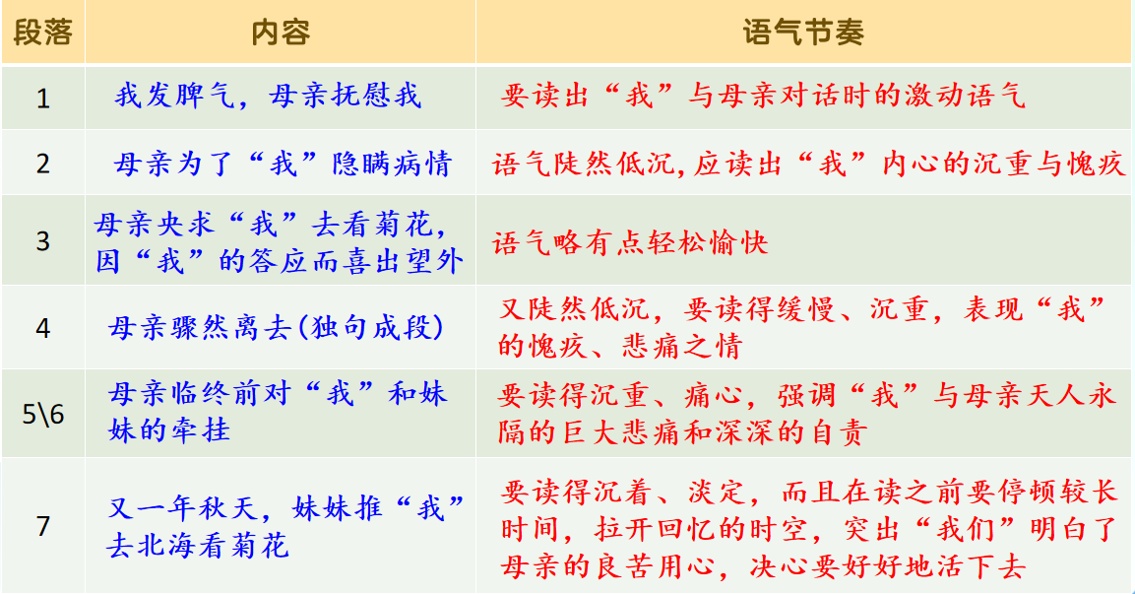
2.课文主要讲了什么？请用简洁的语言写下来。
明确：
记叙了重病缠身的母亲精心照顾瘫痪的儿子，直至生命的最后一息的事，表现了母亲对儿子真挚无私的爱。
3.说一说课文围绕着“我”和母亲写了几件事？
明确：
课文写了四件事：
①我发脾气时，母亲抚慰“我”。
②母亲为了“我”隐瞒病情。
③母亲央求 “我” 去看花。
④母亲的临终嘱托。
从这些事中，能深切体会到母亲对 “我” 深沉到极致、毫无保留的爱。她默默忍受着自身的病痛和 “我” 的坏脾气，却始终把 “我” 的感受放在首位，展现出她坚强的意志和隐忍的品格，那份爱里还饱含着对 “我” 重新振作、好好生活的殷切期望。
任务二：解心语·析母子对话
学校 “心声广播站” 在征集 “亲情话语”，文中母子对话藏着浓浓深情。让我们解码这些话语，说不定能被广播站采用哦！
任务要求：
再读第一段，展示深沉忧伤的基调和语气的变化。
分角色朗读第一段。
如何用不同的语气区分母亲和“我”的话？
明确：
读“我”要读出烦躁、绝望，读母亲“咱娘俩……”要读出心疼和无助。
1.双腿瘫痪后，“我”是怎样的状态？​
明确：
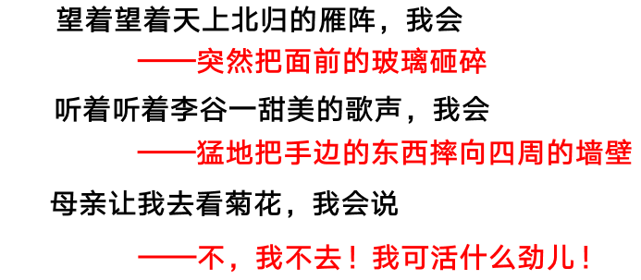
我为什么会如此抗拒？
补充材料
1951年1月4日，史铁生出生于北京，中学就读于清华附中。他是千里挑一的顶尖学生。他不但作文写得好，还会朗诵，他喜欢物理，懂无线电。他还是个运动健将，身材健硕，风华正茂、才华出众的他，当年是全校女生崇拜的男神。乒乓球、排球、篮球样样精通，尤其擅长80米跨栏，他跑起来像刚出斗兽场的野牛，只要有他参加的比赛，一冲就是第一名。
18岁那年，去陕北延川县关家庄插队。20岁，史铁生在山里放牛，遭遇暴雨和冰雹，无处可躲。雨停了，史铁生大病一场。他以为自己的身体强壮，扛一扛就过去了。结果，命运跟他开了一个巨大的玩笑，21岁，他从80米跨栏冠军变成了一个轮椅上的人，从清华附中的全能男神变成被上帝按住的“废人”。
2.我从一个全能男神，变成一个“废人”，被困在轮椅上，我心里在想什么？
明确：
愤怒、不甘、抑郁、苦闷，还有那样一种对待美好事物的攻击和毁灭，是一种恨！凭什么是我？为什么是我？心中都是愤恨！实则是自己极端的自我攻击和毁灭。
在21岁灿烂的年纪里，只能与轮椅作伴。原本梦想着驰骋运动赛场的他一生都无法再与体育相遇。
在“最狂妄的年龄”，却被限制在轮椅上，他不仅仅失去了健康的身体和行动的自由，更是遭受着内心的极大痛苦和压力。
或许换作是我们，也可能会像他一样。其实他的自我毁灭方式远远不止这些。
“我可活什么劲儿”——活着真没意思，还不如死了好。生存空间就只有一个家、一个轮椅，任何外源刺激的出现都会让这个生存空间受到挤压，这种无法掌控感会放大，自卑、压抑、痛苦，在看到自由富有生机的美好事物时，都会产生愤恨，都会变成无穷的绝望。
【课时小结】
这节课我们一起探寻了母亲为 “我” 做的事，解读了母子间的对话。母亲的爱就藏在这些点滴之中，下节课我们将进一步感受文中细节所蕴含的深情。
第二课时 抓细诉情，深悟母爱
任务三：抓细节·感母爱细微
学校 “细节之美” 摄影展正在进行，文字中也有动人细节。《秋天的怀念》里母爱的细微瞬间，等着我们去发现，感受文字的 “细节之美” 吧！
听课文朗读，温馨提示：一边听，一边划出课文第3-6段中描写母亲动作、神态、语言的语句，感受文中无处不在的母爱。
用“从 中，我读出了母亲 。”的句式说话。
①母亲就悄悄地躲出去，在我看不见的地方偷偷地听着我的动静。当一切恢复沉寂，她又悄悄地进来，眼边儿红红的，看着我。
明确：
一系列的叠词，写出母亲让“我”尽情发泄心中的苦痛，自己却强忍着内心的悲伤。表现了细腻而深沉的母爱。
母爱是理解、是宽容。
②母亲扑过来抓住我的手，忍住哭声说：“咱娘儿俩在一块儿，好好儿活，好好儿活……”
明确：
“扑”“抓”生动准确地写出了母亲非常在意“我”内心的感受。“忍”字写出了母亲尽管自己十分悲痛，却抵制悲痛去鼓励、安慰儿子的痛苦心情。
语言描写和反复的手法，突出强调了母亲的复杂情感。一方面她自己正在不屈地与病魔抗争；另一方面她不希望看到儿子失去继续生活的勇气，她要努力给儿子一份坚定的力量。
母爱是坚强、是生死相依。
③ 那天我又独自坐在屋里，看着窗外的树叶“唰唰啦啦”地飘落。母亲进来了，挡在窗前……
这一“挡”挡住的究竟是什么？
明确：
母亲不仅要把萧瑟的秋天挡在窗外，更要把“我”心中的寂寞、消沉逐出窗外。
母爱是细心的呵护。
④当听说“我”愿意去北海时，母亲“高兴得一会儿坐下，一会儿站起”，还絮絮叨叨地说着……
明确：
能够说服孩子出去走走，母亲高兴得竟有些不知所措。表明她非常希望“我”能开心、快乐。
⑤“还记得那回我带你去北海吗？你偏说那杨树花是毛毛虫，跑着，一脚踩扁一个……”她忽然不说了。对于“跑”和“踩”一类的字眼儿，她比我还敏感。她又悄悄地出去了。
透过“敏感” 这两个字，你看出了什么？
明确：
母亲意识到自己说多了，因为现在的“我”失去了“跑”和“踩”的能力，母亲怕又勾起“我”的烦恼。“她比我还敏感”，说明她非常在乎“我”的感受，特别小心翼翼。
母爱是对孩子痛苦的感同身受。
⑥她还在大口大口地吐着鲜血。我没想到她已经病成那样。……别人告诉我，她昏迷前的最后一句话是：“我那个有病的儿子和我那个还未成年的女儿……”
明确：
母爱是生命最后一刻对儿女的牵挂，是令人肃然起敬的伟大！在痛苦的弥留之际，心里惦记着的依然只有自己的儿女！
任务四：诉亲情·悟生命之义
文章最后一段写到，在妹妹的帮助下，去北海看到了菊花，“黄色的花淡雅，白色的花高洁，紫红色的花热烈而深沉，泼泼洒洒，秋风中正开的烂漫”，此时作者的情绪是怎样的？结合下面的材料，说一说此时作者对生命的理解。
材料一：有一年，人们终于又提到母亲：“到小院儿去看看吧，你妈种的那棵合欢树今年开花了！”——选自《合欢树》
材料二：死是一件不必急于求成的事，死是一个必然会降临的节日。这样想过之后我安心多了，眼前的一切不再那么可怕。——选自《我与地坛》
材料三：“生病也是生活体验的一种，甚或算得一项别开生面的游历……刚坐上轮椅时，我老想，不能直立行走岂非把人的特点搞丢了？便觉天昏地暗。等到生出褥疮一连数日只能歪七扭八地躺着，才看见端坐的日子其实多么晴朗。后来又患尿毒症，经常昏昏然不能思想，就更加怀念起往日时光。终于醒悟，其实每时每刻我们都是幸运的，因为任何灾难的前面都可以加上一个“更”字。生病的经验是一步步懂得满足……”——选自《病隙碎笔》
明确：
无论是北海盛开的菊花，还是母亲种下的合欢树，植物都以其独特的方式绽放着生命的美好，作者也感受到了母亲细心地呵护与伟大的爱。正是母亲不断地鼓励让双腿瘫痪的“我”从绝望走向振作，走向积极乐观。用另一种方式重新“站”起来，完成了对生命困境的突围，感受到了生命的真谛。
其实史铁生身体的状况并没有改变，为什么这一刻，他感受到了生命的真谛？
明确：
因为他看到了更大的世界。如果一个人的心中只有自己，他的痛苦，就是生命的全部；如果他的世界装着无数的人，他的痛苦就只占无数分之一，甚至可以忽略不计。
阅读这篇经典后，你认为，走过生命的秋天之后，当你在生活中战胜厄运时，应该感谢哪类人？
明确：
感谢像母亲一样的人，他们给予我们爱、支持与鼓励；感谢我们自己，因为没有人能替我们奋斗；感谢像史铁生一样的作者与人物，因为他们让我们知道，人生可以这样选择。
课堂小结
本文是著名作家史铁生在母亲逝世后所写的一篇回忆性散文。文中讲述了自己双腿瘫痪后,几乎丧失了生活的勇气。或许曾经的那个秋天，作者始终不敢面对，但是在母亲的体贴入微以及深沉无私的爱的感染下，自己明白了生命的意义，重新燃起生活的信心，感悟了生命的真谛。
布置作业
1.课后阅读《合欢树》《我与地坛》进一步感受母爱的伟大和作者对生命的思考、感悟。
2.完成对应的分层作业。
板书设计

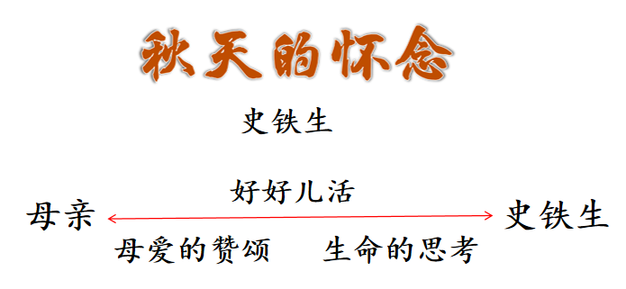
教学反思
____________________________________________________________________________________________________________________________________________________________________________________________________________________________________________________________________________________________________________________________________________________________________________

